Torben Risberg Hansen
Ejby Vænge 36
2610 Rødovre
Mobil: 22 35 16 24
Mail: t.risberg@vip.cybercity.dk

Rødovre d. 1. september 2018

Til Rødovre Kunstråd
Vedr. Open Call: Kunst værk foran plejehjemmet Ørbygård, Rødovre

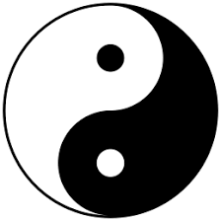
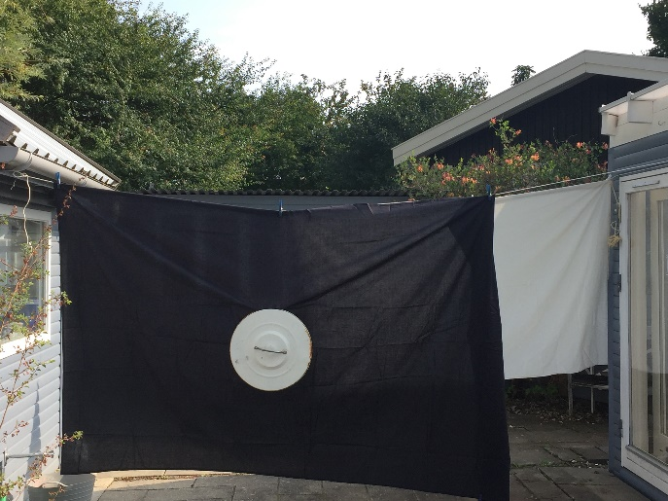
Jeg fremsender hermed mit forslag til et blivende kunstværk, som er tænkt placeret i det planlagte parkeringsområde/adgangsarealer. Mit værkforslag er en større momentan skulptur (9,243 m lang og 4,752 meter høj) og har titlen: ”2 lagner”.
Baggrunden for titlen er, at der i Kunstrådes opgavebeskrivelse står, at værket skal lægge op til genkendelighed og ”bidrage til samtale og positive fortællinger.” Da beboerne på plejehjemmet tilhører en generation, hvor man hængte lagner til tørre, er titlen lige til højrebenet! At inspirationskilden rent faktisk har været lagner, ses af nedenstående fotografi af den første prøveopstilling!
Den fortælling som værket lægger op til, tager sit afsæt i det kinetiske Yin Yang symbol. Symbolet står for visdom og består af en ”fire-hed”: sort, det mørke i tilværelsen og hvid, tilværelse mere lyse side og hvid i det sorte, der er ”håb” i mørket og sort i det hvide, glæde kan slå over i sorg og lign.. Når dette har været min inspirationskilde, er det fordi vi ældre, jeg er selv 66, har en lang livserfaring og derfor ved, at livet både har en lys og mørkside og at disse sider har blandet sig og højst sandsynligt forsat vil gøre det!

”2 Lagner” ved siden af den nye hovedindgang
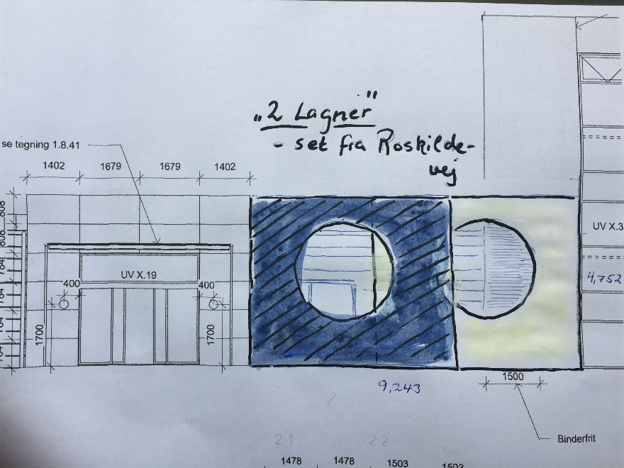
Som det fremgår af tegningen til højre,
så iscenesætter værket den nye planlagt hovedindgang på Ørbygård (gør den markant). Herved signalers, at plejehjemmet har sin helt egen profil, at der her er der noget på spil!
I og med at de ”to lagner” indgår i en slags dans med hinanden, hvor snart den ene side, snart den anden, træder frem – på en sådan måde, at begge siders kvaliteter aldrig tabes helt af syne! - så kan man med en vis ret sige, af de sammen signalerer fællesskab (hvilket er en af plejehjemmets grundværdier).
Når prikkerne i Yin Yang symbolet er erstattet med huller, så skyldes det, at værkets ”facade” vil blive for bastant, hvis hullerne var malet. Samtidig har jeg ønsket, at man skal kunnet se gennem værket – at forbindelsen mellem Ørbygård og Roskildevej (”omverdenen”) fremgår af værket.
Værkets omtalte dimensioner skyldes, at værket tager ”højde for det specifikke områdets mange funktioner med af- og pålæsning af beboere fra minibus, p-plads og busstop for besøgende m.m.” (citat fra opgavebeskrivelsen). Samtidig var det stadsarkitektens ønske, på interessemødet på Ørbygård d. 22.-8.2018, at værket kunne ses fra Roskildevej. Derfor: for at få det fulde udsyn til værket, så foreslås det (se fotoet af tegningen: ”Plejehjemmet Ørbygård. Omlægning af eksisterende parkering og adgangsarealer November 2017”), at de planlagte træer mod Roskildevej, og på parkeringsområdet fra Roskildevej og mod den nye hovedindgang, ”konverteres” til buske. Samtidig forventes det, at opsætning af lysstandere, tager hensyn til værket og dets placering.

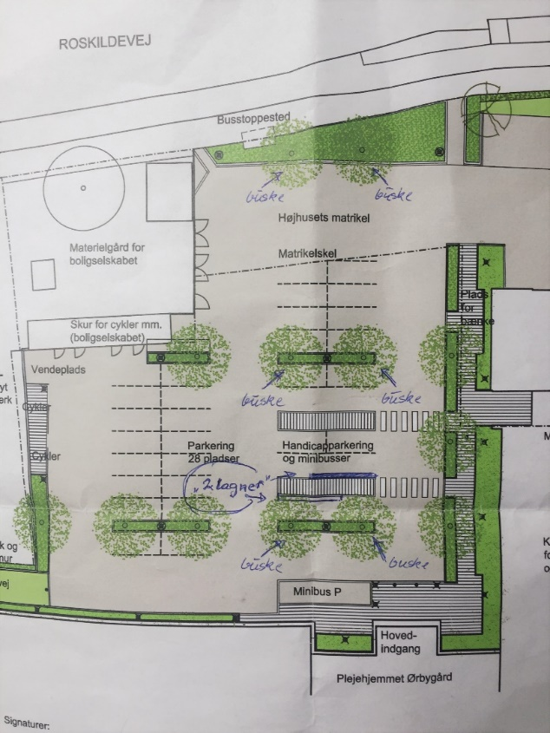
Da værket er tænkt placeret, så det omkredser et af de planlagte flisebelagte fortove, er det muligt både at gå igennem det og gå rundt om det! Herved lægger det op til, at man udforsker dets oplevelsesmæssige kvaliteter (at man kan se igennem det, og se det fra forskellige vinkler), dets æstetik (består faktisk kun af to forholdsvise ”skrøbelige vægge”) + dets budskab (er som sag en 3 dimensional parafrase/nytolkning af Yin, Yang symbolet).
Placering på parkeringsområdet gør, at biler er ”indtænkt” som en del af værket, forstået på en sådan måde, at de spiller op til værket (sit præg på værket via farver og form). MEN forstyrrer værket, kan de ikke, da det er så stort/markant, at dets udtryk ikke forsvinder, selv om biler holder op af det.

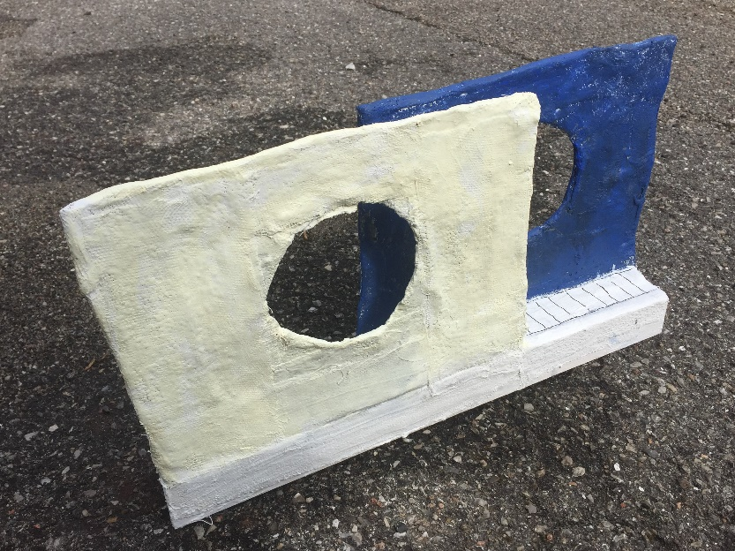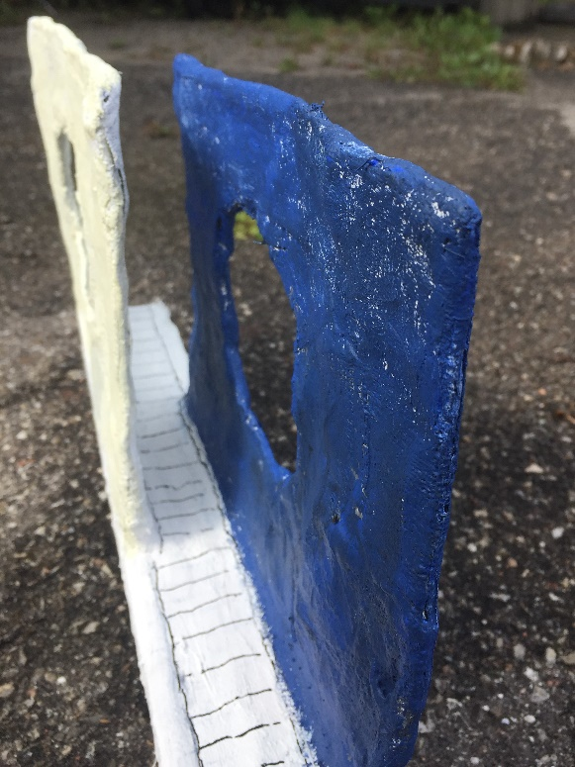
Gipsmodel af ”2 lagner” (set ovenfra. Fra Ørbygårdsiden) Gipsmodel af ”2 Lagner” (Set ovenfra og med gangsystem)
Værkets farver er Coboltblå i en mørk udgave (iblandet sort) og Elfenbenshvid (har en lidt gullig nuance). Når det ikke er sort og hvid, som i det klassiske Yin, Yang symbol, så er det både fordi, at sort og hvid ikke signalerer livsglæde, hvilket er en anden af plejehjemmets værdier. Coboltblå og Elfenbenshvid liver bedre op til denne værdi, giver et frisk pust – uden dog af være så ”friskfyragtig”, som de farver Brøndbys fodboldhold har!
Værket er tænkt udført i beton (soklerne), hvori der er støbt et skelet af armeringsjern, som holder en skal af glasfiber.
Værket vil, hvis det bliver udvalgt, bliver udført af eksterne samarbejdspartner, som kunstneren entrere med og som er eksperter i arbejde med glasfiber/støbning (har erfaring med at lave glasfiberskibe og skulpturer placeret i det offentlige rum).
Om min kvalifikationer og kunstneriske virke henvises der til min hjemmeside www.risbergart.com, hvor der under fanebladet ”Skulpturer” kan ses nogle skulpturer, som jeg har lavet og som har stået i det offentlige rum (f.eks. på Thorstedslund Kunsthøjskole, en højskole, der nu er nedlagt), plus mit arbejde med tanden (en skulptur i giftfri glasfiber). Samtidig er der noget om mit virke i kunstnerisk sammenhæng (fanebladet: ”Om mig”) og der er en masser om min billeder og skuespil, hvis det skulle havde interesse.

Med venlig hilsen
Torben Risberg Hansen

